114年10月3日餐點照片
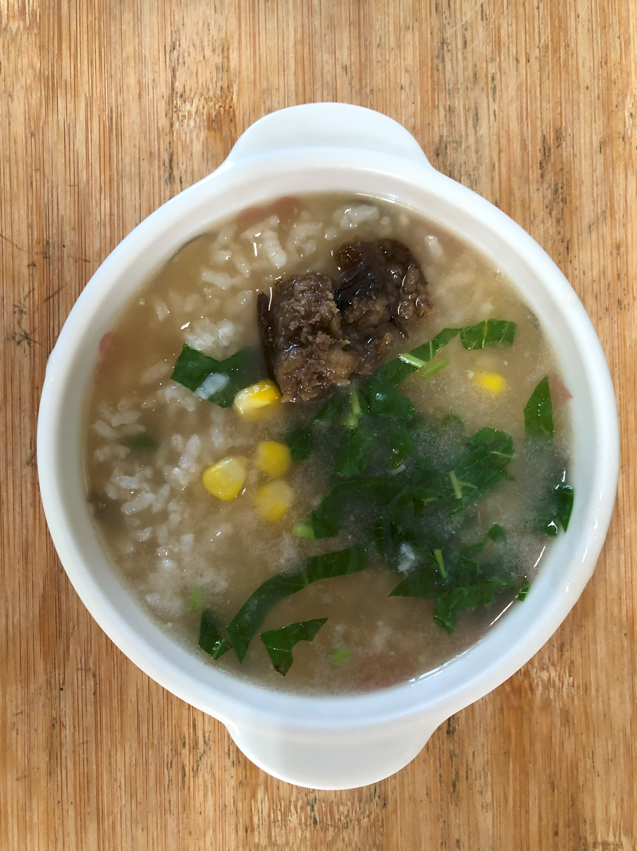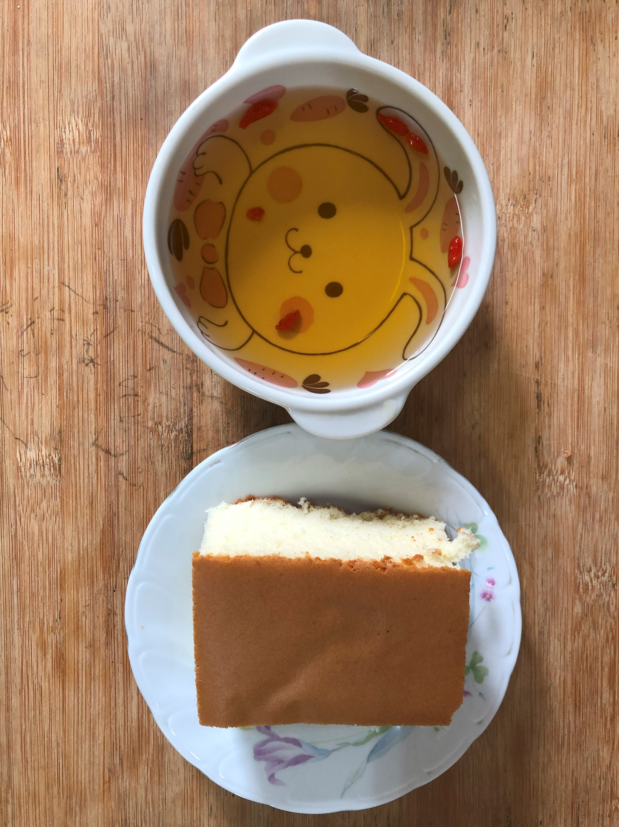
早餐(鮮菇玉米粥) 下午點心(蛋糕、養生茶)
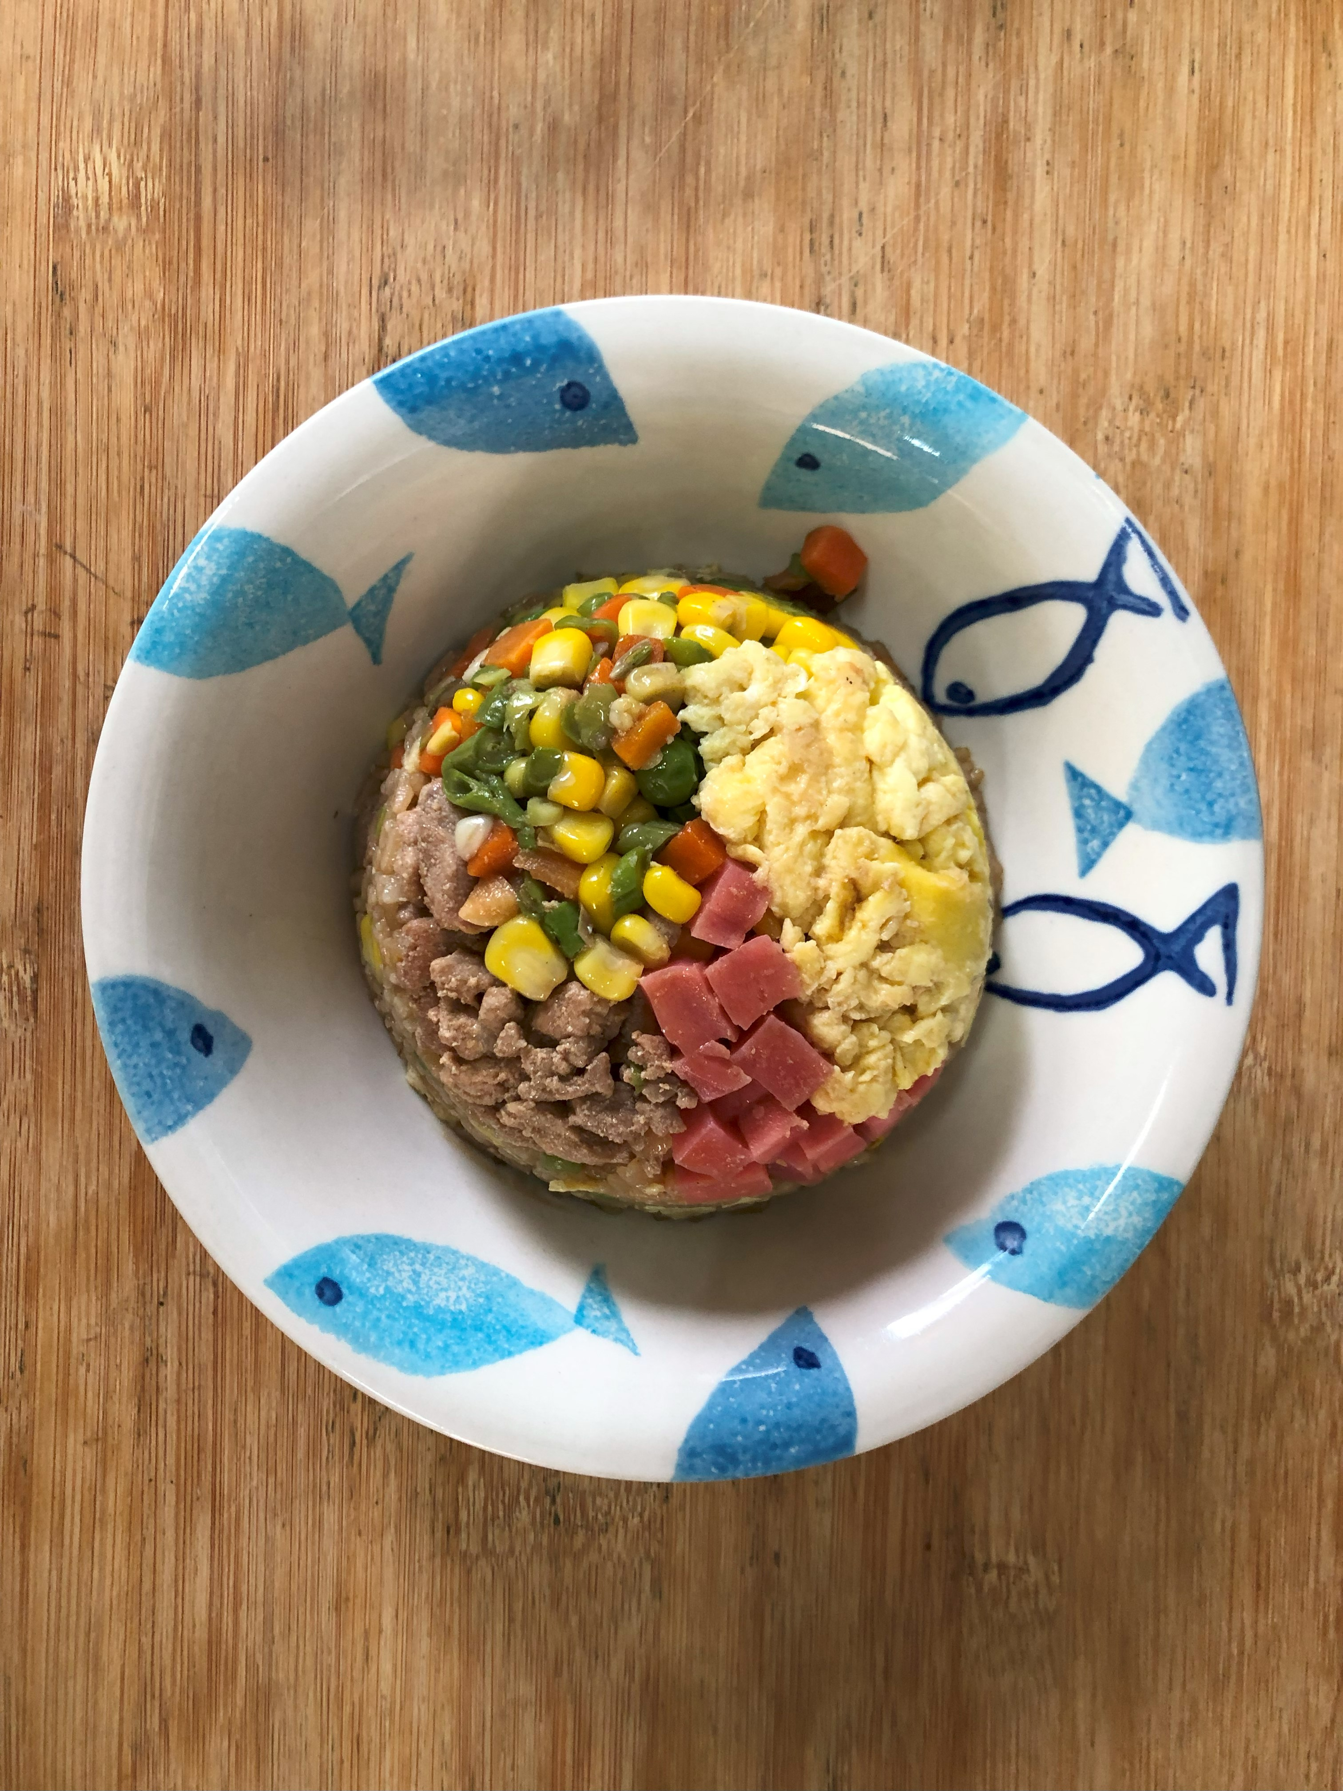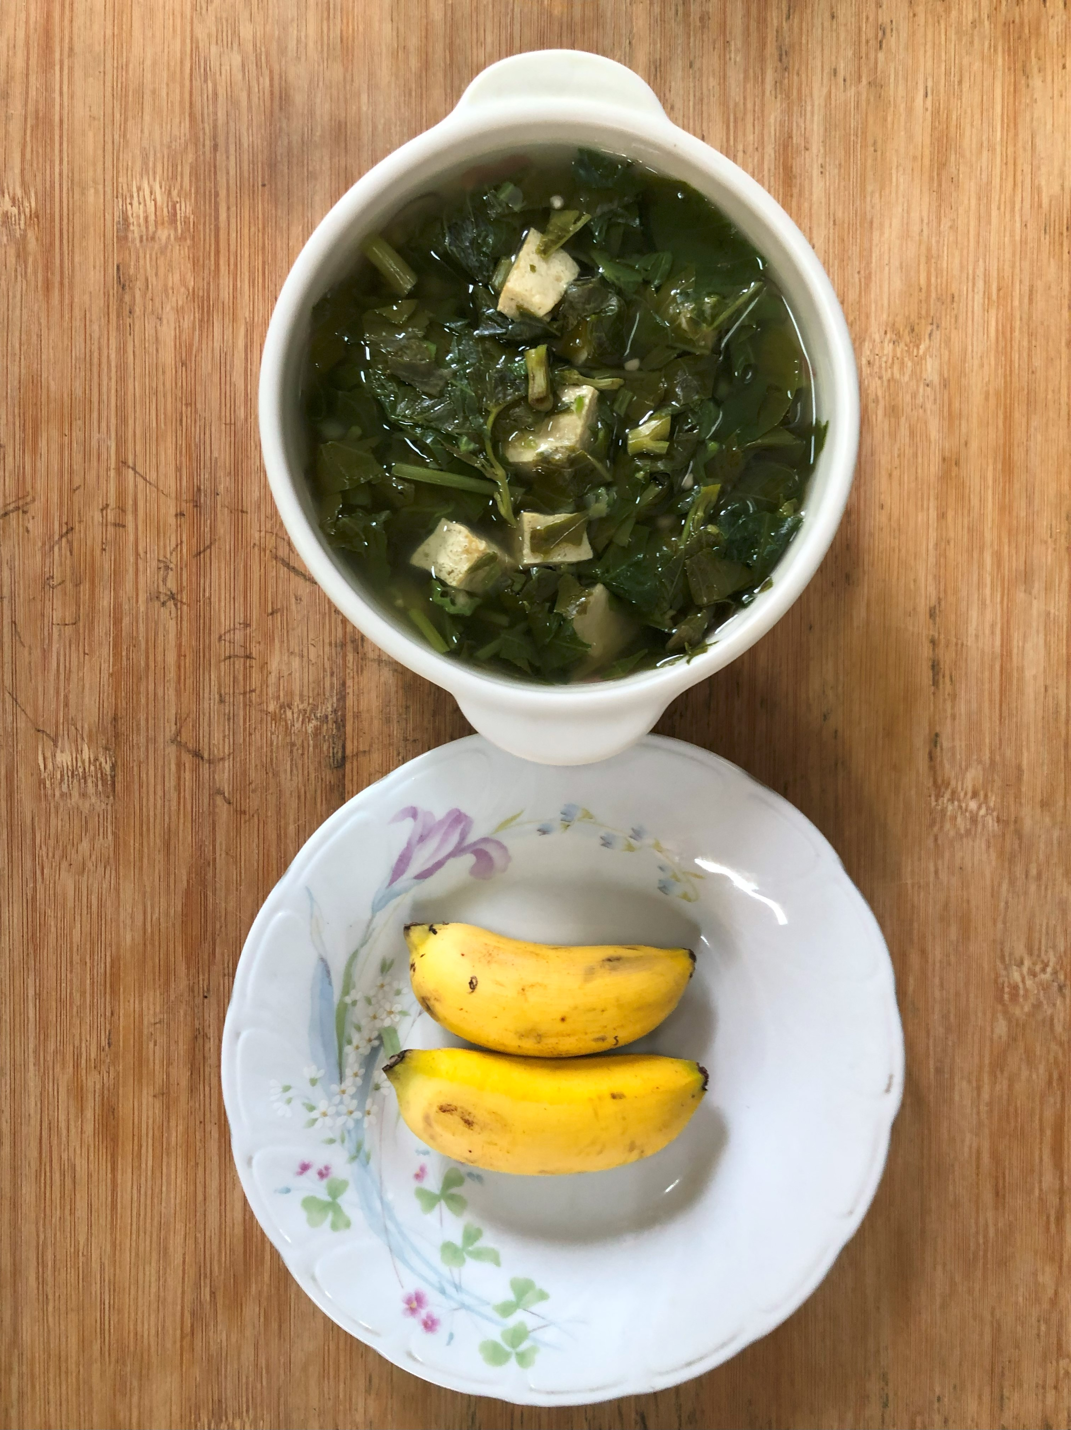
午餐(夏威夷炒飯、蔬菜豆腐湯、水果)

